M I N I S T E R I O OE M E O I O A M B I E N T E
l I I E C U R ! 1 0 $ N .. T UR .. LES

Oficina de información y respuesta.

G O B I E R N O O E
EL SALVADOR
UNAMONOS PARA CRECER
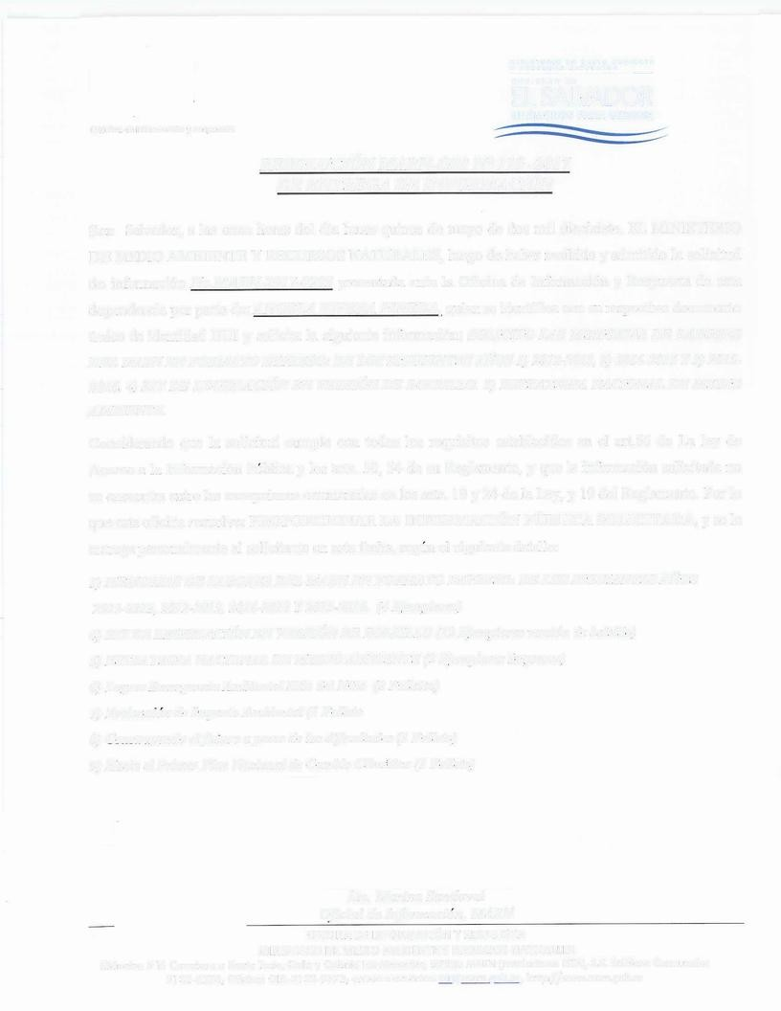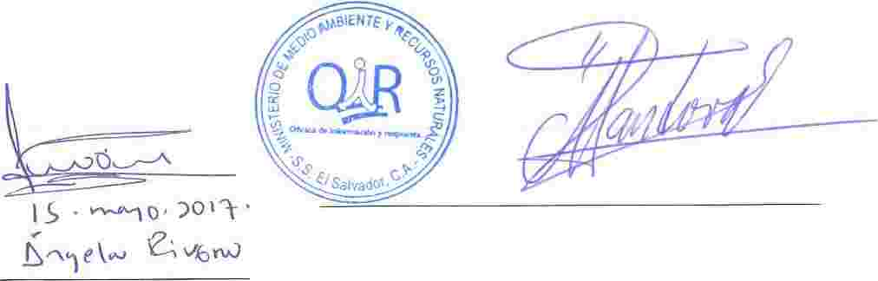
Versión pública de acuerdo a lo dispuesto en el Art. 30 de la LAIP, se elimina el nombre por ser dato personal Art. 6 literal “a”; información confidencial Art. 6 literal “f”; y Art 19, todos de la LAIP, el dato se ubicaba en la página 1 de la presente resolución
RESOLUCION MARN-0IR N° 119 -2017
DE ENTREGA DE INFORMACION

San Salvador, a las once horas del día lunes quince de mayo de dos mil diecisiete, EL MTNTSTERIO DE MEDTO AMBIENTE Y RECURSOS NATURALES, luego de haber recibido y admitido la solicitud de informaci6n No.MARN-2017-0205 presentada ante la Oficina de Informaci6n y Respuesta de esta dependencia por parte de:XXXXXXXXXXXXXXXXXXXXX, quien se identifica con su respectivo documento Única de identidad DUI y solicita la siguiente informaci6n;
SOLICITO LAS MEMORIAS DE LABORES DEL MARN EN FORMATO IMPRESO: DE LOS SIGUIENTES ANOS
I) 2012-2013, 2) 2014-2015 Y 3) 2015-2016.
4 ) KIT DE LEGISLACION EN VERSION DE BOLSILLO. 5) ESTRATEGIA NACIONAL DE MEDJO AMBIENTE.
Considerando que la solicitud cumple con todos los requisitos establecidos en el art.66 de La ley de Acceso a la Informaci6n Publica y los arts. 50, 54 de su Reglamento, y que la informaci6n solicitada no se encuentra entre las excepciones enumeradas en los arts. 19 y 24 de la Ley, y 19 de! Reglamento. Por lo que esta oficina resuelve: PROPORCIONAR LA INFORMACION PUBLICA SOLICIT ADA, y se le entrega personalmente al solicitante en esta fecha, según el siguiente detalle:

I) MEMORIAS DE LABORES DEL MARN EN FORMATO IMPRESO: DE LOS SJGUIENTES ANOS

2011-2012, 2012-2013, 2014-2015 Y 2015-2016. (4 Ejemplares)

4) KIT DE LEGISLACJON EN VERSION DE BOLSTLLO (12 Ejemplares versión de bolsillo)

5) ESTRA TEGIA NACJONAL DE MED/0 AMBJENTE (2 Ejemplares Impresos)

6) Logros Emergencia Ambiental Sitio de/ Niño (2 Folletos)

7) Evaluación de Impacto Ambiental (1 Folleto

8) Construyendo el futuro a pesas de las dificultades (I Folleto)

9) Hacia el Primer Plan Nacional de Cambio Climático (1 Folleto)

Lie. Marina Sandoval
Oficial de información, MARN
OFICINA DE INFORMACION Y RESPUESTA MINISTERIO DE MEDIO AMBIENTE Y RECURSOS NATURALES
Kil6metro 5 l/2 Carretero a Santo Teclo, Calle y Colonia Los Mercedes, Edificio MARN (instalaciones 1STA), S.S. Teléfono Conmutador
2 l 32w6276; Oficinas OIR: 2132 w 9522; correo electr6nico: oir@marn.gob.sv, htttp://www.morn.gob.sv

